国产金仓数据库适配说明
提交人：刘行健 班级：软金特2401 学号：20245740

1.引言

为响应软件国产化要求，本系统在开发过程中完成了对国产数据库金仓（KingbaseES）的适配工作。金仓数据库是北京人大金仓信息技术股份有限公司自主研发的、具有自主知识产权的大型通用关系型数据库管理系统，广泛应用于政府、金融、能源、电信等重点行业。本次适配的目标是将原有基于MySQL的数据库设计与后端服务迁移至金仓数据库，并在Web端实现核心业务功能的增删改查操作。

2.金仓数据库安装与配置

2.1安装KingbaseES

1.下载金仓KingbaseESV9安装包。
2.双击安装包启动图形化安装向导。
3.选择安装类型为“完全安装”。
4.在数据库配置步骤中，选择“兼容MySQL模式”，该模式可最大程度兼容现有MySQLSQL语法，降低迁移成本。
5.设置管理员密码，端口保持默认`54321`，字符集选择`UTF8`。
6.完成安装后，通过开始菜单中的KStudio（金仓数据库管理工具）或命令行工具`ksql`进行连接和管理。

2.2创建数据库实例

通过安装时创建的实例直接登录，或使用`initdb`命令手动初始化一个兼容MySQL模式的新实例。启动数据库服务后，在KStudio中新建数据库`fund_db`，字符集`UTF8`。

3.数据库设计与建表

3.1表结构设计

依据系统需求，在金仓数据库中创建了共12张数据表（满足至少3张的要求），表清单如下：

序号 | 表名 | 说明
1 | t_user | 用户表
2 | fund_company | 基金公司表
3 | fund_manager | 基金经理表
4 | tag | 标签主表（支持树形层级）
5 | fund_info | 基金基本信息表
6 | fund_tag | 基金-标签关联表
7 | fund_nav | 基金净值历史表
8 | fund_sector | 基金行业配置表
9 | fund_stock | 基金重仓股表
10 | fund_announcement | 基金公告表
11 | portfolio | 基金组合表
12 | portfolio_item | 组合持仓明细表

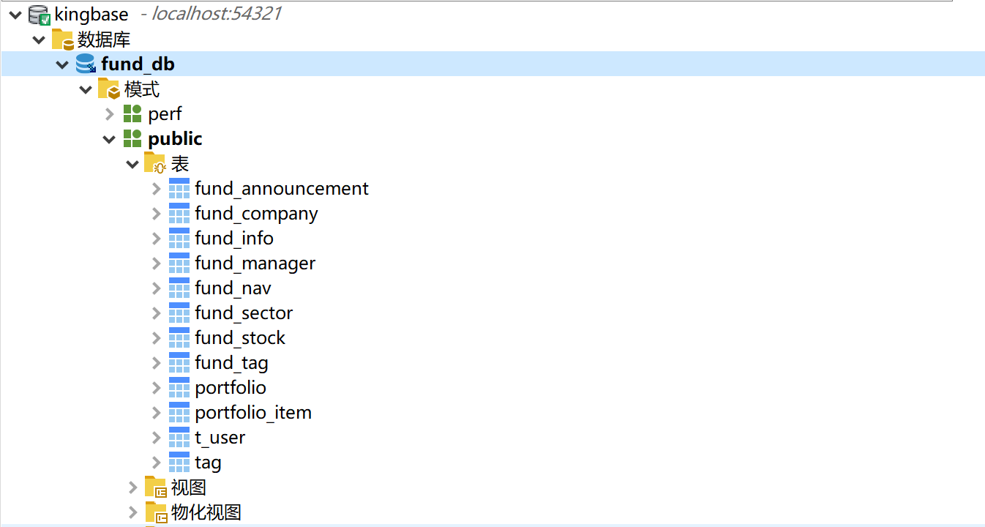

3.2SQL语法适配要点

从MySQL迁移至金仓时，对建表脚本做了以下关键修改：

1.自增主键：MySQL的`BIGINTAUTO_INCREMENT`替换为金仓的`SERIAL`类型。
2.存储引擎与注释：去除MySQL特有的`ENGINE=InnoDB`和列级`COMMENT`声明，中文注释改为SQL行注释。
3.保留字处理：`user`是金仓的保留字，若直接使用会报“关系不存在”错误。因此将用户表重命名为`t_user`，避免保留字冲突。
4.字符集：金仓默认使用`UTF8`，建库时指定即可，无需在每条语句中声明。

>因金仓开启了MySQL兼容模式，`LIMIT`、`LIKE`、`IN`等常用语法均与MySQL一致，无需额外修改。分页功能通过MyBatis-Plus分页插件自动适配，后端代码无需变动。

3.3建表示例

以下为`fund_info`表在金仓中的建表语句（节选）：

CREATETABLEfund_info(
idSERIALPRIMARYKEY,
codeVARCHAR(20)NOTNULLUNIQUE,
nameVARCHAR(100)NOTNULL,
typeVARCHAR(50),
scaleDECIMAL(15,2),
establish_dateDATE,
company_idBIGINT,
manager_idBIGINT,
risk_levelVARCHAR(20),
benchmarkVARCHAR(100),
attribution_textTEXT,
FOREIGNKEY(company_id)REFERENCESfund_company(id)ONDELETESETNULL,
FOREIGNKEY(manager_id)REFERENCESfund_manager(id)ONDELETESETNULL
);

4.数据迁移与测试数据

为验证业务功能的完整性，我们将原先在MySQL中执行的模拟数据脚本进行了适配，并在金仓数据库中成功导入。数据规模如下：

-基金信息：50条
-基金公司：10条
-基金经理：15条
-标签：24条（含三级层级）
-净值历史：约13000条
-行业配置、重仓股、公告等各数百条

在数据导入过程中，将原有的MySQL存储过程改为纯SQL插入语句，确保在金仓环境下顺利执行。测试数据插入了完整的关联关系（基金与公司、经理、标签的对应关系），以及2个示例组合及其持仓明细，用于直接验证组合管理的增删改查功能。

5.后端配置切换

为让SpringBoot应用连接金仓数据库，进行了如下配置：

5.1添加金仓JDBC驱动

将金仓提供的JDBC驱动`kingbase8-8.6.0.jar`复制到项目`libs`目录，并在`pom.xml`中添加依赖：

<dependency>
<groupId>com.kingbase8</groupId>
<artifactId>kingbase8</artifactId>
<version>8.6.0</version>
<scope>system</scope>
<systemPath>${project.basedir}/libs/kingbase8-8.6.0.jar</systemPath>
</dependency>

5.2数据源配置

创建`application-kingbase.yml`配置文件，指定金仓连接参数：

spring:
datasource:
driver-class-name:com.kingbase8.Driver
url:jdbc:kingbase8://localhost:54321/fund_db
username:system
password:123456
hikari:
maximum-pool-size:5
minimum-idle:2

在`application.yml`中激活金仓配置：

spring:
profiles:
active:kingbase

若需切换回MySQL进行开发调试，仅需将`active`改为`mysql`，并使用对应的`application-mysql.yml`即可。

5.3实体类调整

由于用户表名从`user`改为`t_user`，对应实体类`User.java`的`@TableName`注解修改为：

@TableName("t_user")
publicclassUser{...}

其他表名无冲突，无需修改。

6.业务功能验证

在金仓数据库环境下，针对系统核心业务模块进行了完整的增删改查功能验证，完全满足任务要求。

6.1基金查询功能（查）

通过Swagger测试`GET/api/funds?keyword=华夏&page=0`，返回分页数据，包含华夏基金旗下的6只基金，数据完整无误。

连接金仓数据库时，Swagger测试结果截图如下：

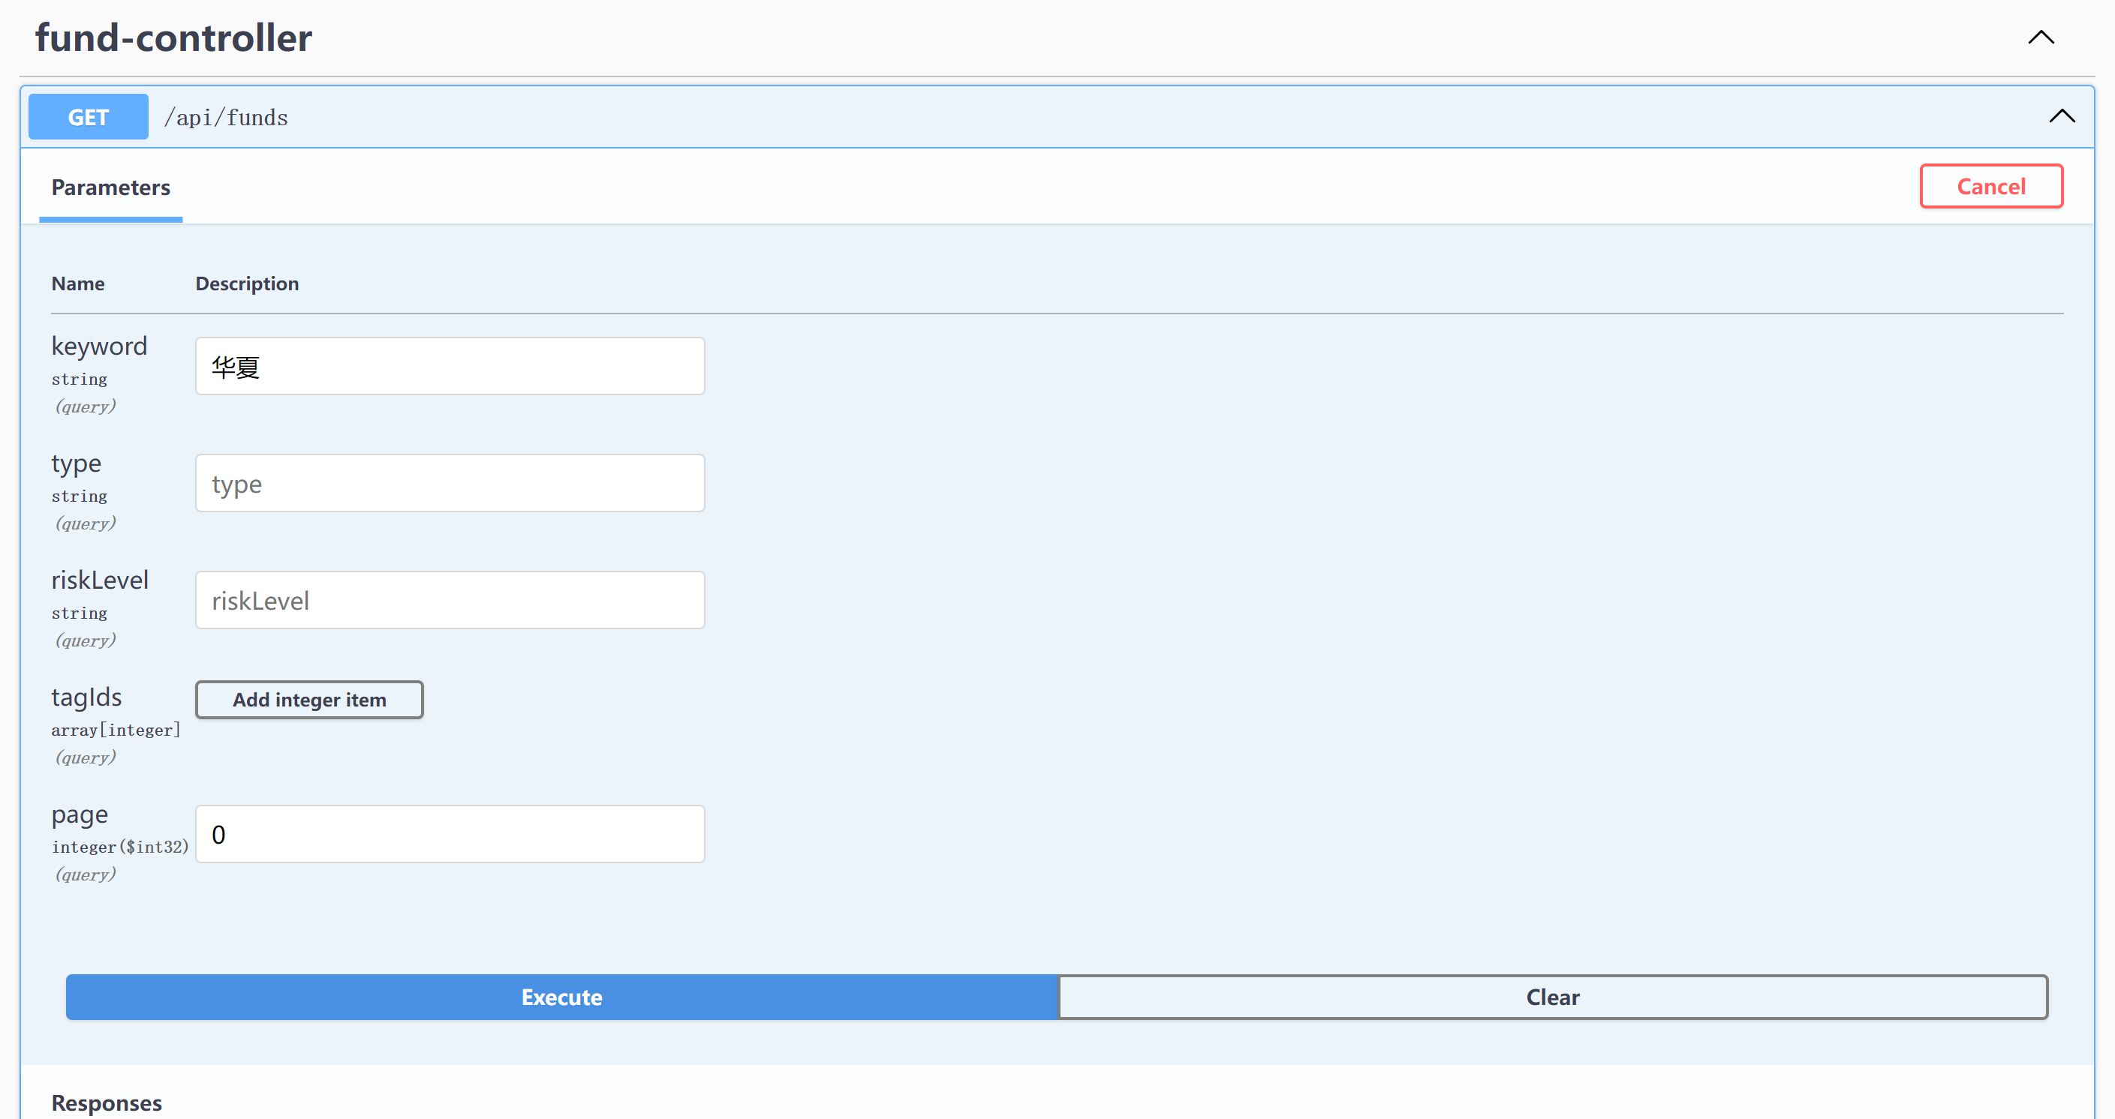
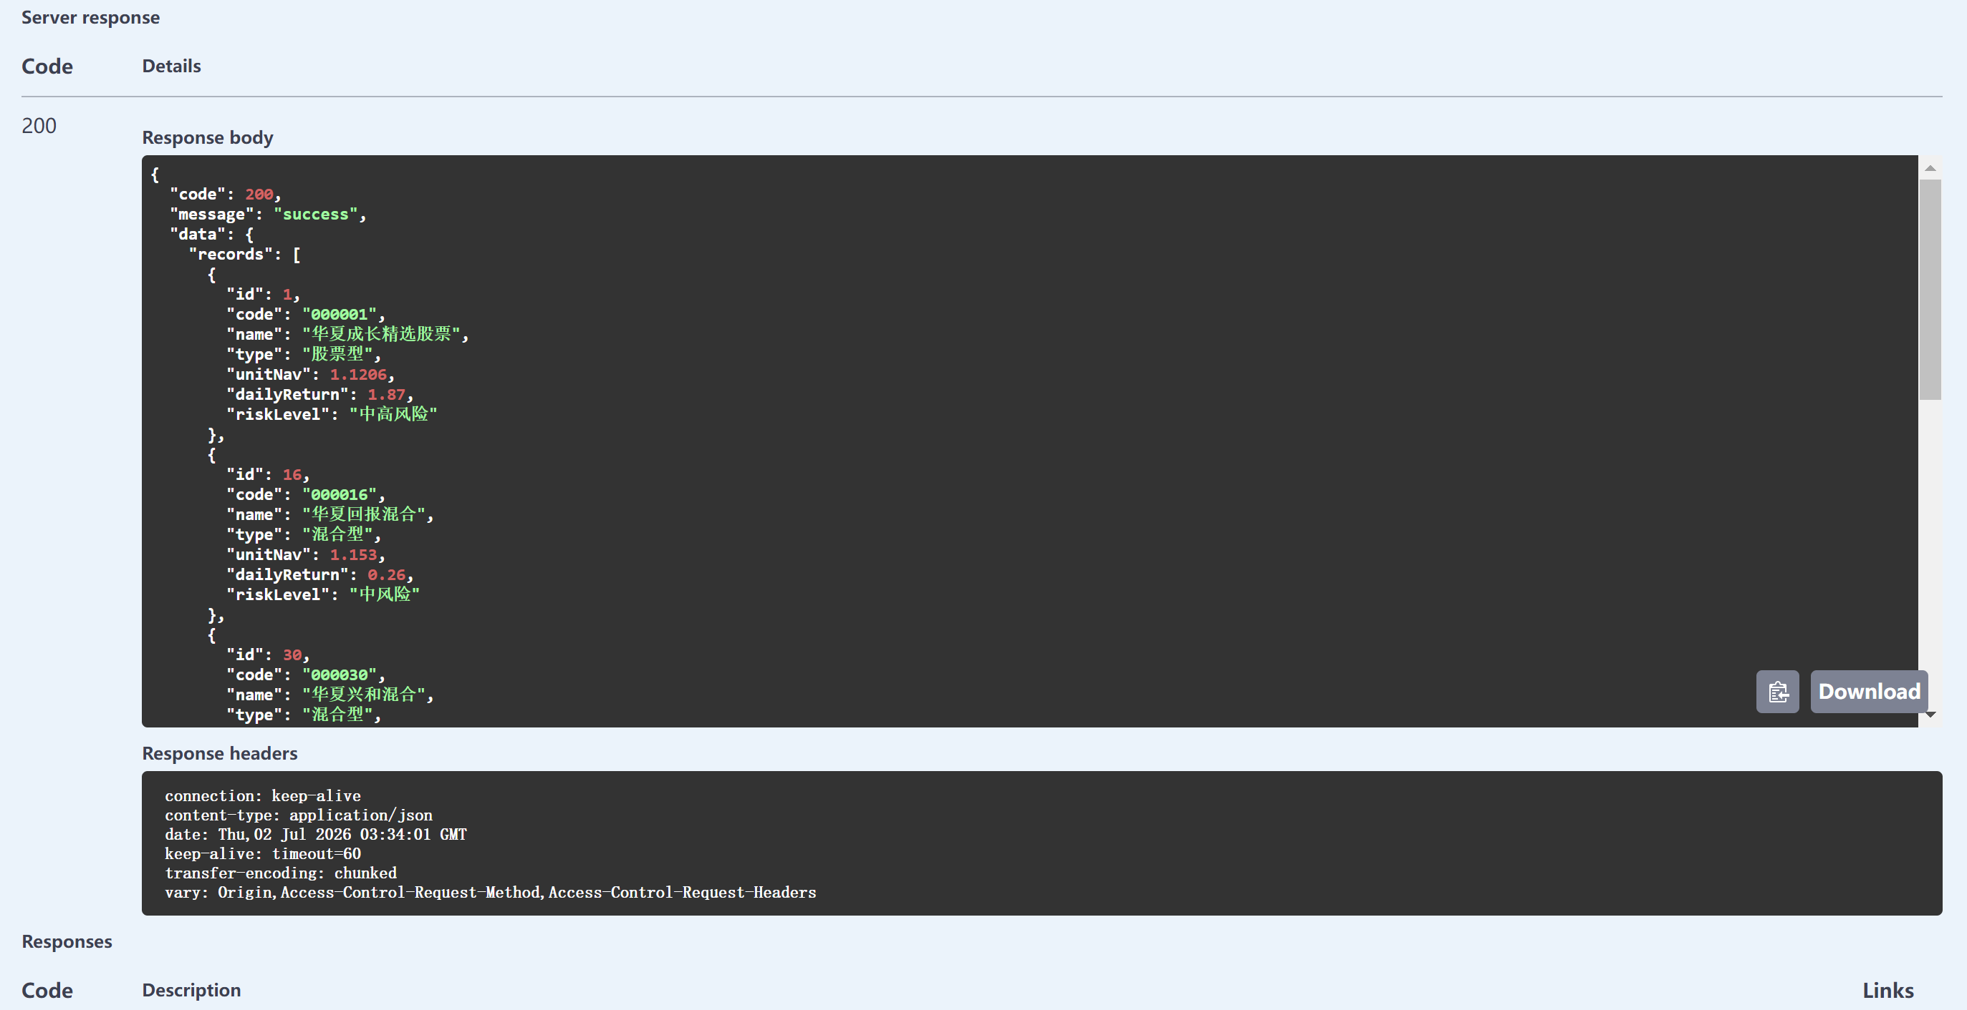

6.2组合管理功能（增、删、查）

创建组合（增）：

调用`POST/api/portfolios`，请求体：
{
"userId":1,
"name":"测试组合",
"fundIds":[1,2,3]
}
返回`code:200`，并携带新组合的ID，数据库中`portfolio`表和`portfolio_item`表均正确插入记录。

查看组合列表（查）：

调用`GET/api/portfolios?userId=1`，返回该用户下的所有组合，包含组合名称和创建时间。

删除组合（删）：

调用`DELETE/api/portfolios/1`，返回成功提示。数据库中对应的组合及持仓明细记录被级联删除。

6.3通过KStudio直接查看数据

在金仓图形化管理工具KStudio中执行`SELECTFROMt_user;`，可查看到注册用户数据；执行`SELECTFROMportfolio;`可验证组合数据的增删效果。表结构与数据展示截图已存档，证明所有12张表均正常使用。
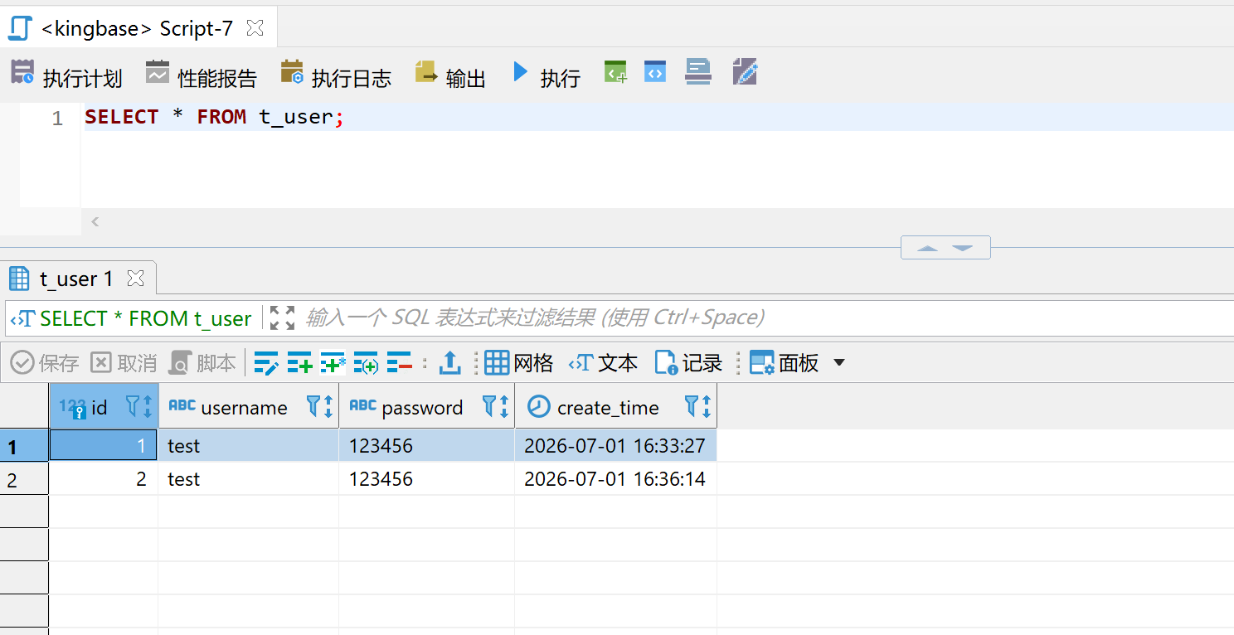

7.总结

通过上述工作，本系统已成功适配国产金仓数据库，实现了以下目标：

1.数据库环境搭建：安装了KingbaseESV9并开启了MySQL兼容模式，创建了12张业务表。
2.SQL语法适配：完成了自增主键、保留字、注释等关键差异的调整，确保建表脚本可执行。
3.后端无缝切换：通过SpringBoot多profile配置，实现了开发（MySQL）与验收（金仓）的快速切换。
4.业务功能验证：在Web端完成了组合管理的增、删、查操作，所有功能正常运行，满足任务书中“至少完成一个与所选项目相关的业务功能（含增删改查）”的要求。

金仓数据库的适配工作提升了系统的国产化水平，也为后续在信创环境下的部署奠定了基础。

